SEEDAS
(sistema de transporte para productores rurales por medio de una economía colaborativa)

Proyecto Integrador IV

Carlos Andrés Cabrera - 20172161314

universidad surcolombiana
2024

1-INTRODUCCIÓN

El transporte constituye uno de los pilares fundamentales del desarrollo económico y social de Colombia. Sin embargo, las comunidades rurales enfrentan dificultades significativas en el transporte de sus productos debido a la deficiente infraestructura vial, los altos costos logísticos y la limitada disponibilidad de medios de transporte adecuados. Estas condiciones afectan directamente la productividad, la rentabilidad del sector agropecuario, profundizando la brecha entre las zonas rurales y urbanas.

Ante este panorama, se propone SEEDAS (Sistema de Transporte para Productores Rurales por Medio de una Economía Colaborativa), una solución tecnológica orientada a optimizar la logística rural mediante una plataforma web interactiva y responsive, que conecta a productores y transportadores en un entorno digital confiable. SEEDAS busca fortalecer la economía local mediante el aprovechamiento de los recursos disponibles en las comunidades rurales, promoviendo el trabajo colaborativo y la eficiencia en la distribución de productos agrícolas y pecuarios.

La plataforma permite que los usuarios puedan gestionar el transporte de sus productos de manera eficiente, pudiendo programar recorridos, visualizar la ruta más corta, especificar el tipo de transporte requerido y acceder a una red de transportadores registrados o buscar rutas comunitarias disponibles. Por su parte, los transportadores pueden ofertar sus vehículos, establecer zonas de cobertura y recibir solicitudes de productores interesados. Este modelo de economía colaborativa contribuye a mejorar la planificación logística, reducir los costos de transporte y fomentar la generación de empleo en zonas rurales.

2-PROBLEMÁTICA

los principales desafíos que enfrentan los productores agropecuarios es la falta de acceso a servicios de transportes eficientes y confiables, llevar productos al mercado se ha vuelto cada vez más complejo, en temas como monopolización del mercado, el costo del transporte, la manutención del vehículo, la necesidad de un transporte de carga específico por los constantes imprevistos o la necesidad de un vehículo que tenga la capacidad de cruzar ciertas zonas rurales.

Son diversas las razones por las cuales el transporte en las zonas rurales presenta problemáticas que dificultan el traslado de los productos agropecuarios. Por un lado, la infraestructura vial en muchas áreas rurales es deficiente y necesitan vehículos específicos por las carreteras en mal estado o sin pavimentar.

las zonas de cultivos o zonas producción agropecuaria se encuentran dispersa, con productores que le invierten o manejan sus productos desde la ciudad formando una comunidad cada vez más dispersa e incomunicada limitando la capacidad de los productores para movilizar los productos de manera rápida y segura, lo que a su vez afecta la calidad de los productos.

El horario de los transportes agrava la situación. Los productores agropecuarios no tienen acceso a datos precisos sobre los viajes disponibles, lo que dificulta la planificación y coordinación de la entrega de sus productos. Esto conduce a retrasos en la distribución y pérdidas económicas para los agricultores.

Otro aspecto importante para considerar es la falta de empleo y la baja sostenibilidad del campo. La falta de oportunidades laborales en el sector agrícola hace que muchos jóvenes se vean obligados a migrar a las ciudades en busca de mejores condiciones de vida. Esto tiene un impacto negativo en la economía rural y en la producción de alimentos a largo plazo.

todas estas problemáticas entran en un contexto de pobreza ya que no sobra mencionar que la mayoría de la población rural en Colombia depende directamente del sector agropecuario para su subsistencia, ya que la mayoría tienen ingresos extremadamente bajos, el 70% de los ocupados en el sector agropecuario ganan menos de un salario mínimo. Este porcentaje en el conjunto del sector rural es de 68%, mientras que en el urbano este porcentaje es menos de la mitad (31%)

3-Pregunta General:

¿Cómo se puede promover el desarrollo sostenible del sector de transporte agropecuario en Colombia por medio de una solución de software, considerando los desafíos en el acceso a servicios de transporte eficientes y la falta de oportunidades laborales?

3.1-Preguntas Específicas:

1. ¿Cómo se puede mejorar los servicios de transporte para los productores agropecuarios a través de una solución de software?

2. ¿Cómo se pueden crear oportunidades laborales en el sector rural para los jóvenes, y al mismo tiempo promover la sostenibilidad del campo?

3. ¿Cómo se puede mejorar las oportunidades laborales en las zonas rurales aprovechando al máximo sus bienes personales?

4-OBJETIVOS GENERALES

Optimizar la gestión de la oferta y demanda de transporte en el sector rural, mediante el desarrollo de una aplicación web responsiva (RWA) enfocada en la economía colaborativa.

4.1-OBJETIVOS ESPECÍFICOS

- Identificar y definir los requerimientos funcionales y no funcionales de SEEDAS, asegurando que se ajusten a las necesidades de agricultores y transportadores en el proceso de transporte de productos.

- Diseñar tanto el modelo de la base de datos como la interfaz gráfica de usuario (UI), y proporcionar una experiencia de usuario atractiva y fácil de usar.

- Implementar la plataforma asegurando su correcto funcionamiento, cumpliendo con los requerimientos establecidos, y garantizando el despliegue de la plataforma

5-ESTADO DEL ARTE

La investigación para este proyecto inició con un análisis exhaustivo para determinar la viabilidad y originalidad de la solución propuesta. El hallazgo principal de esta investigación es la confirmación de una brecha de mercado significativa:

No se encontró una plataforma de economía colaborativa en Colombia que se enfoque específicamente en la logística de carga mixta para el sector agropecuario rural.

Si bien se identificaron aplicaciones que resuelven problemas logísticos similares, estas operan en nichos de producto distintos (ej. bovinos, contenedores).

-Sistemas existentes

En cuanto a los sistemas existentes, estos son ejemplos destacados.

5.1-Tusker Customer App

En el contexto de soluciones para la logística y el transporte de productos en áreas rurales, Tusker Village Transportation se presenta como una aplicación que ofrece servicios bajo demanda, confiables y asequibles para el envío de carga desde y hacia los mercados rurales. Esta aplicación se ha desarrollado para abordar los desafíos logísticos que enfrentan las comunidades rurales al proporcionar un servicio de recogida y entrega de mercancías en áreas remotas. Aunque Tusker Village Transportation se centra en una región geográfica específica, ofrece un valioso punto de referencia para comprender cómo las soluciones tecnológicas pueden mejorar la logística en áreas rurales.
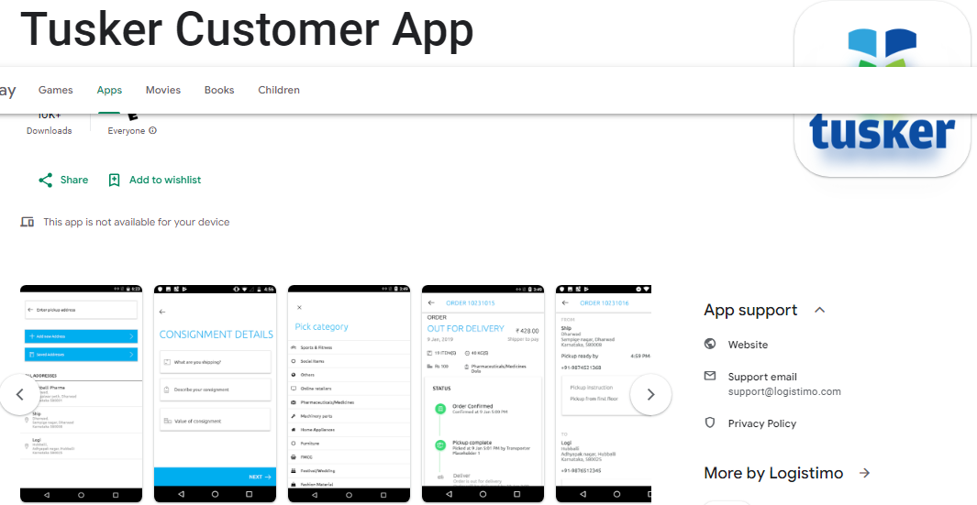

Limitaciones y Comparación con SEEDAS:

Tusker Village Transportation, si bien ofrece una solución valiosa para una región geográfica específica, presenta limitaciones relacionadas con su alcance geográfico. Su área de operación está restringida al distrito de Dharwad en la India. En comparación con SEEDAS, esta limitación geográfica es significativa, ya que SEEDAS se ha diseñado para ser una solución multiplataforma de software que puede adaptarse y expandirse a diferentes regiones y países.

5.2- Muu-B
desarrolló una aplicación móvil que permite a los usuarios solicitar y rastrear el transporte de bovinos en tiempo real. Esto ayuda a los productores a optimizar sus operaciones y garantizar la seguridad y bienestar de los animales durante el transporte.

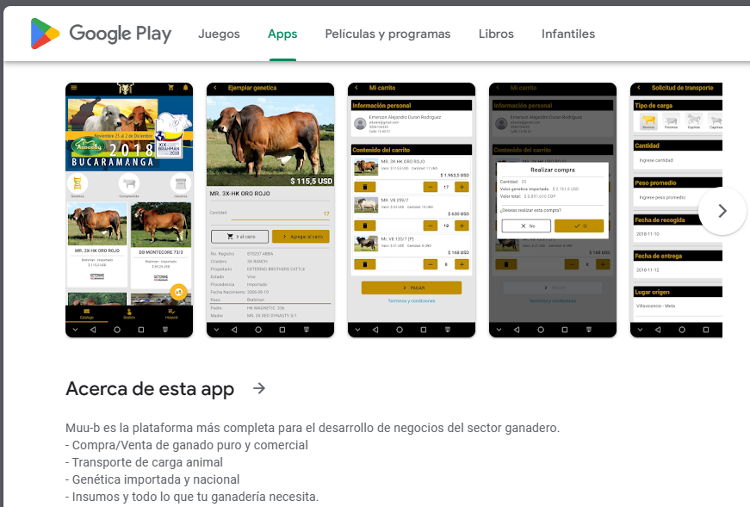

Limitaciones y Comparación con SEEDAS:

Pero en el caso de Muu-B, aunque su aplicación móvil permitía solicitar y rastrear el transporte de bovinos, se encontró que esta solución era limitada y se centraba únicamente en el transporte de bovinos. Esto deja por fuera a otros productos agrícolas y pecuarios, enfrentando dificultades para encontrar transportadores confiables y poder coordinar sus envíos de manera eficiente.

Selección Rigurosa en Muu-B:
Muu-B implementa un proceso de selección muy riguroso para los conductores y vehículos que se unen a su plataforma. Si bien esto puede garantizar un nivel de calidad y seguridad, también puede resultar en una restricción en términos de disponibilidad y alcance geográfico. En contraste, SEEDAS busca fomentar una red más amplia de colaboración, donde tanto los agricultores como los transportadores tengan la oportunidad de conectarse y colaborar de manera más abierta y flexible.

5.3-Carga
implementó una aplicación de transporte de carga a través de contenedores, brindando a los usuarios la posibilidad de solicitar y monitorear el transporte eficiente de sus productos agropecuarios.

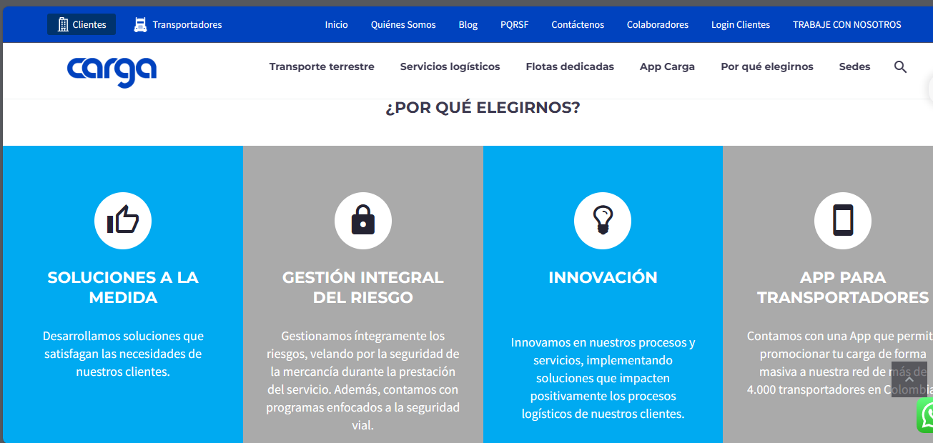
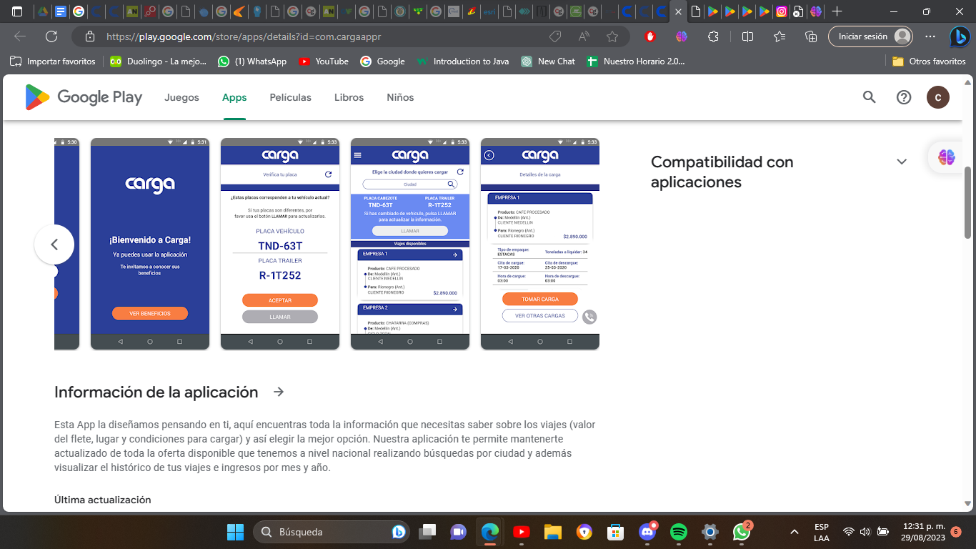

Limitaciones y Comparación con SEEDAS:

Por otro lado, Carga ofrecía una aplicación de transporte a través de contenedores, pero nuevamente, esta solución no abordaba las necesidades específicas del transporte agropecuario en zonas rurales. Los productores necesitaban una plataforma integral que les permita no solo solicitar el transporte de sus productos, sino también encontrar transportadores confiables, coordinar los envíos y realizar un seguimiento en tiempo real de la ubicación de sus productos durante el transporte.

Carga y su Enfoque Urbano:

Carga, si bien es una plataforma de transporte eficiente, está principalmente centrada en el transporte de carga a través de contenedores. Esta orientación hacia la carga y la logística más tradicionales puede limitar su capacidad para abordar las complejidades del transporte agropecuario en áreas rurales. En contraste, SEEDAS se concentra en establecer una colaboración dinámica entre productores y transportadores en entornos rurales, permitiendo una adaptación más precisa a las necesidades específicas de estas comunidades.

5.4-Roadie Driver

Roadie se presenta como una plataforma que permite a los conductores ganar dinero extra en la economía de los conciertos y las entregas bajo demanda. Los conductores pueden ganar entre $8 y $60 en conciertos locales y aún más en entregas de larga distancia. La aplicación Roadie ofrece a los conductores la flexibilidad de elegir entregas que se ajusten a su horario, ver los detalles de recogida y devolución antes de ofrecer sus servicios, y realizar entregas de paquetes en lugar de personas. La comodidad del depósito directo en la cuenta bancaria de los conductores hace que suscribirte a este servicio sea sencillo y sin requisitos de vehículos específicos.

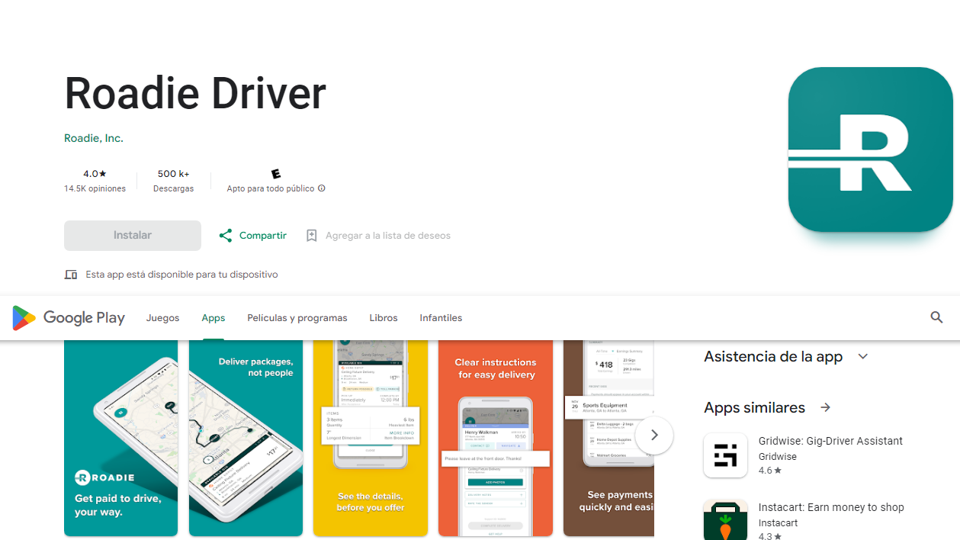

Limitaciones y Comparación con SEEDAS:

Roadie ofrece oportunidades para ganar dinero extra a través de entregas y conducción, pero su enfoque y alcance son diferentes a los de SEEDAS. SEEDAS se destaca por abordar desafíos específicos en el sector agropecuario en Colombia y promover una colaboración más amplia en comunidades rurales. Cada plataforma tiene su propio enfoque y contribuye de manera única a la solución de problemas en sus respectivos dominios.

5.5-Uber

Uber es un ejemplo clásico de una plataforma que ha revolucionado la economía colaborativa en el sector del transporte. La economía colaborativa se basa en la idea de compartir recursos, habilidades o servicios entre individuos, a menudo a través de una plataforma en línea. Uber se ha convertido en un líder en esta economía al permitir que los conductores privados ofrezcan servicios de transporte a través de su aplicación, conectando a pasajeros con conductores de manera conveniente.
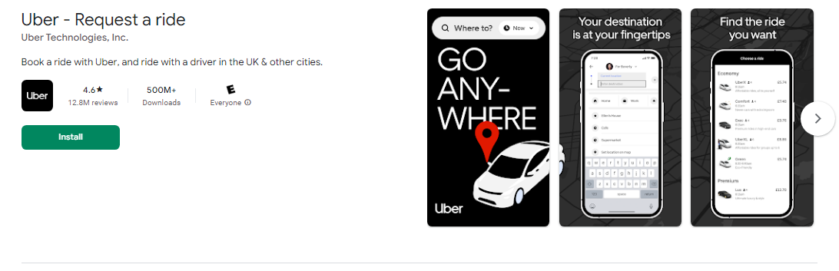

Uber es un ejemplo exitoso de economía colaborativa en el sector del transporte de personas, mientras que SEEDAS se enfoca en la economía colaborativa en el sector agropecuario en áreas rurales. Ambas plataformas utilizan la economía colaborativa para conectar a las partes interesadas y optimizar los servicios, pero se aplican en contextos y sectores diferentes.

5.6-Uso de la Economía Colaborativa en SEEDAS:

SEEDAS utiliza la economía colaborativa como un enfoque fundamental para resolver los desafíos de transporte en el sector agropecuario. Facilita la colaboración entre los productores y los transportadores locales, permitiéndoles coordinar la entrega de productos de manera eficiente y económica. Los productores pueden publicar solicitudes de transporte, y los transportadores pueden ofertar y ofrecer sus servicios, creando un mercado colaborativo para satisfacer las necesidades de transporte en el sector rural. Esto promueve la conectividad y la sostenibilidad en las áreas rurales

5.7 SEEDAS como plataforma de Economía Colaborativa:

Las plataformas de economía colaborativa son un fenómeno global que ha transformado la forma en que las personas acceden a servicios y recursos. Estas plataformas permiten a los usuarios compartir, intercambiar, comprar y vender bienes y servicios directamente entre ellos, lo que fomenta la colaboración, la participación y la eficiencia económica. Este modelo de negocio se basa en la idea de que los activos y servicios desaprovechados pueden ponerse a disposición de otros de manera más eficiente y rentable, creando un ecosistema de intercambio que beneficia a todos los participantes.

5.8-Conclusión

En última instancia, SEEDAS se destaca por su enfoque en la gestión del transporte agropecuario en entornos rurales. Al abordar las limitaciones de enfoque y alcance de los sistemas existentes, SEEDAS se posiciona como una plataforma innovadora que promueve una colaboración más amplia y efectiva entre los actores involucrados en la cadena de suministro agrícola y pecuaria.

6-MARCO TEÓRICO

-Conceptos Fundamentales:

Agropecuarios: Este término se refiere a todo lo relacionado con la agricultura y la cría de animales. Incluye tanto las actividades agrícolas, como el cultivo de plantas, como las actividades pecuarias, que se refieren a la cría de animales para la obtención de productos como carne, leche, huevos, entre otros.

Agrícola: Se refiere específicamente a las actividades relacionadas con la producción de cultivos y plantas. Esto incluye la siembra, cuidado y cosecha de productos agrícolas como cereales, frutas, verduras, entre otros.

Pecuario: Se refiere a las actividades relacionadas con la cría y producción de animales para obtener productos como carne, leche, cuero, lana, entre otros. Esto abarca la ganadería, la avicultura, la apicultura, la acuicultura, entre otros.

Afirmado: Se trata del estado de las vías o carreteras que no están pavimentadas con asfalto, pero que han sido acondicionadas para soportar cierta carga vehicular. Aunque no están completamente pavimentadas, estas vías suelen ser adecuadas para el tránsito de vehículos, especialmente en zonas rurales.

Transportadores: Son personas, empresas o entidades encargadas de llevar a cabo el transporte de mercancías, productos o personas de un lugar a otro. En el contexto agropecuario, los transportadores son aquellos que se encargan de llevar los productos agrícolas y pecuarios desde los campos de producción hasta los mercados u otros destinos.

Economía Colaborativa: La economía colaborativa es un modelo económico en el que las personas comparten recursos, servicios y habilidades a través de plataformas en línea.

Tecnología Móvil: La tecnología móvil se refiere al uso de dispositivos móviles como teléfonos inteligentes o tabletas para acceder a servicios y aplicaciones en línea.

Sostenibilidad: La sostenibilidad se refiere a la capacidad de mantener o equilibrar una actividad a lo largo del tiempo sin agotar los recursos naturales o causar daños irreparables al medio ambiente.

Eficiencia Logística: La eficiencia logística implica la optimización de los procesos de transporte y distribución para minimizar costos y tiempos.

6.1-Contexto Histórico:

6.1.1 Contexto global de la Pobreza Rural

La pobreza rural es un desafío global que afecta significativamente a la población de áreas rurales en todo el mundo. Según la Organización de las Naciones Unidas para la Agricultura y la Alimentación (FAO), la pobreza rural representa casi el 63% de la pobreza a nivel mundial, alcanzando cifras alarmantes, como el 90% en países como Bangladesh y entre el 65% y el 90% en África al sur del Sahara (FAO, "The State of Food and Agriculture: Rural Development and Agriculture," 2017). Este fenómeno no solo se traduce en una carencia de recursos económicos, sino que también se relaciona con la falta de oportunidades y servicios adecuados para mejorar la calidad de vida de la población rural.

6.1.2. Contexto colombiano de la Pobreza Rural

Según Planeación Nacional: “La incidencia de pobreza en las zonas rurales es más alta que en las zonas urbanas, y esto tiende a profundizar más en la periferia. Lo anterior se debe a que existe un conjunto de factores estructurales que impiden a la población pobre rural superar las barreras que limitan la generación de ingresos suficientes y sostenibles. Estos factores se relacionan con:
- el bajo acceso a activos productivos (tierras, recursos y financiamiento) en cantidades adecuadas para desarrollar sistemas productivos eficientes.
- las restricciones en el desarrollo de capacidades para gestionar dichos activos. Esta situación se refuerza por cuenta del despojo de tierras y la presencia de los cultivos ilícitos y sus consecuencias en materia social. Adicionalmente, la política social ha presentado un sesgo urbano, lo que ha limitado aún más atender de manera integral y con una visión de desarrollo rural esta problemática.

Esta incapacidad para costear vehículos de carga limita en gran medida la movilidad y la capacidad de los pequeños productores para llevar sus productos al mercado ya que la inversión necesaria para adquirir un vehículo de carga es una barrera significativa para los agricultores rurales, muchos de los cuales tienen ingresos muy bajos. Esta dificultad se refuerza por el contexto económico y las restricciones en el acceso a crédito y financiamiento. La consecuencia directa es la limitación de oportunidades económicas y la persistencia de la pobreza en las áreas rurales.

“Sabemos que 90% de los productores agropecuarios es pobre, y de ellos 56%, corresponde a agricultores familiares. Es decir, pequeñas unidades de producción que dependen de la mano de obra familiar”.
José Antonio Ocampo
Codirector del Banco de la República

6.2-Enfoque:

Seedas se desarrolla con un enfoque sólido en abordar los desafíos que enfrenta el transporte en el sector agropecuario en Colombia, con el propósito de mejorar la vida de las comunidades rurales. La plataforma se centra en los siguientes aspectos clave:

Conexión entre productores y transportadores: Existe una necesidad de establecer una conexión eficiente entre los productores y los transportadores para superar las limitaciones logísticas. La falta de una plataforma centralizada para coordinar las actividades de transporte contribuye a retrasos y pérdida de calidad en los productos perecederos y mejora la economía en zonas rurales.

Confianza y evaluación: La falta de información sobre la confiabilidad y calidad del servicio de transporte crea problemas de confianza entre los productores y los transportadores. La ausencia de un sistema de registro y retroalimentación dificulta la toma de decisiones informadas al seleccionar colaboradores.

Mejora del Acceso a Servicios de Transporte Eficientes: Seedas se concibe como una solución para superar las limitaciones en el transporte de productos agrícolas y pecuarios. Facilita a los productores rurales el acceso a servicios de transporte confiables y eficientes. Los productores pueden planificar y coordinar el traslado de sus productos de manera más efectiva, lo que reduce los costos de transporte y aumenta sus ingresos.

Creación de Oportunidades Laborales: Seedas busca abordar la falta de oportunidades laborales en el sector rural.

Alineación con Principios de Desarrollo Sostenible: Seedas se alinea con los principios del desarrollo sostenible al promover la equidad, la eficiencia en el uso de recursos, la inclusión social y la mejora de las condiciones de vida en las áreas rurales. La plataforma busca impulsar el desarrollo económico

6.3-Conclusión

La falta de acceso a servicios de transporte eficiente en las zonas rurales de Colombia está intrínsecamente vinculada a la persistente pobreza en estas áreas. Dado que la mayoría de las personas en las zonas rurales son de escasos recursos, carecen de los medios necesarios para adquirir o mantener vehículos de transporte. Este problema se agrava por la falta de infraestructura vial adecuada, incluyendo carreteras no pavimentadas o en mal estado, lo que dificulta aún más el transporte de productos agrícolas y pecuarios.

En este contexto, SEEDAS se posiciona como una solución clave que se esfuerza por abordar esta conexión entre la falta de transporte en áreas rurales y la pobreza. Al conectar a los productores con transportadores locales confiables, el proyecto se propone superar las barreras logísticas y brindar oportunidades económicas. En última instancia, SEEDAS busca transformar positivamente la vida de los productores y comunidades rurales, brindando una esperanza renovada en la lucha contra la pobreza en estas regiones.

Fase 1: Planeación y análisis de SEEDAS

1. Metodología de Desarrollo SCRUM

Para el desarrollo de SEEDAS, se adoptó la metodología ágil Scrum, permitiendo una gestión iterativa e incremental del proyecto. Esto facilitó la adaptación a cambios constantes, promoviendo la entrega continua de valor.

El trabajo se organizó en sprints cortos de dos a tres semanas, con planificación y revisión al inicio y al final de cada ciclo. Las tareas fueron monitoreadas con Trello y controladas por versiones en GitHub

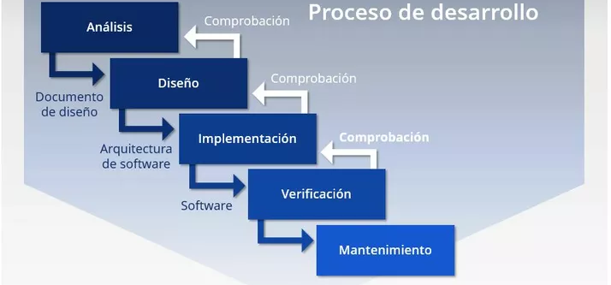

1.2 Planificación General

La planificación del proyecto incluyó las siguientes fases:

Requisitos: Identificación y documentación de funcionalidades necesarias.

Diseño: Elaboración de arquitectura de software y diagramas C4 y UML.

Desarrollo: Programación de frontend, backend e integración de servicios.

Pruebas: Validación de funcionalidad e integración (manuales y pruebas exploratorias).

Implementación: Despliegue en entorno productivo mediante Vercel.

Mantenimiento: Corrección de errores, ajustes y mejoras posteriores.

1.3 Roles en el Desarrollo

Se asignan roles específicos para garantizar un desarrollo efectivo y colaborativo:

Integrante 1(laura-carlos):

Product Owner y Scrum Master: Responsable de la gestión del backlog, la planificación de sprints y la facilitación de reuniones.

Integración deStripe/MercadoPago: método de pago virtual

Integrante 2(carlos):

Desarrollador Backend: Encargado de la lógica del servidor y la gestión de la base de datos, utilizando JavaScript, Next.js, Firebase para persistencia de datos, Clerk para autenticación, y servicios externos como
node.js y Stripe para geolocalización

Desarrollador Frontend: Responsable del diseño e implementación de la interfaz de usuario utilizando JavaScript, React.js, Tailwind CSS y la integración de mapas interactivos con Mapbox.
DevOps: Responsable del despliegue en Vercel y de la infraestructura del sistema, incluyendo la configuración de variables de entorno, integración con Mapbox, pruebas con Ngrok, y manejo de servicios de terceros.

Roles | Función
Responsable de Requisitos | Identificación y documentación de requerimientos del sistema
Arquitecto de Sistema | Diseño de arquitectura lógica y física de la plataforma
Desarrolladores: | Implementarán el código basado en los requisitos y diseño.Implementación del código funcional
Evaluadores de Pruebas: | Verificación del cumplimiento de los requisitos funcionales
Implementadores: | Despliegue y publicación en producción
Equipo de Mantenimiento | Soporte post-lanzamiento, correcciones de errores y ajustes evolutivos

1.4 Justificación del Gestor de Base de Datos NoSQL: Firebase Firestore

SEEDAS es una plataforma de oferta y demanda que permite la interacción constante entre productores y transportadores mediante publicaciones, solicitudes, rutas y notificaciones en tiempo real.
Este flujo dinámico exige una base de datos flexible, escalable y reactiva, capaz de procesar múltiples lecturas y escrituras simultáneas sin comprometer el rendimiento.

Por estas razones se seleccionó Firebase Firestore, un gestor de base de datos NoSQL basado en documentos, ideal para estructuras dinámicas y entornos de alta concurrencia.

1.4.1 Fundamentación técnica y estructural

Firestore organiza los datos en colecciones de documentos, permitiendo almacenar estructuras JSON heterogéneas sin necesidad de definir un esquema rígido.
Esta flexibilidad resulta crucial para SEEDAS, donde los formularios varían entre módulos como:

Productores: Publican rutas, tipo de carga, peso y fecha.

Transportadores: Registran tipo de vehículo, zona y disponibilidad.

VehComunitario: Almacena las rutas compartidas y usuarios suscritos.

Solicitudes: Registra el estado del pedido y los datos del productor y transportador.

Notificaciones y Reviews: Guardan mensajes y valoraciones generadas en tiempo real.

A diferencia de una base de datos relacional, Firestore evita desperdicio en campos nulos, mejora el rendimiento en consultas flexibles y soporta actualizaciones instantáneas mediante listeners en tiempo real.

1.4.2 Integración con el backend modular

El backend de SEEDAS está estructurado en módulos alojados dentro de /api/ y /firebase/ de Next.js.
Cada módulo gestiona operaciones CRUD y comunicación directa con Firestore a través de controladores especializados:

saveData.js: Crea publicaciones o solicitudes.

getData.js: Recupera datos filtrados dinámicamente.

updateStatus.js: Gestiona cambios de estado (confirmado, cancelado, finalizado).

storageUpload.js: Maneja la carga de archivos e imágenes al almacenamiento de Firebase.

Esta integración serverless permite alta disponibilidad, seguridad (mediante Clerk + Firebase Auth) y escalabilidad sin infraestructura adicional.

1.5 Enfoque de Desarrollo: Patrón de Diseño

1.5.1 Enfoque General

El desarrollo de SEEDAS se centró en construir una plataforma funcional, intuitiva y responsiva, orientada a resolver los desafíos logísticos del transporte rural mediante una economía colaborativa.

1.5.2 Patrón de Diseño: Componentes Reutilizables y Modularidad

La arquitectura está basada en componentes reutilizables de React.js, con módulos independientes para cada vista (Productor, Transportador, Comunitario).
Esta modularidad facilita la mantenibilidad, la escalabilidad y la integración continua.

1.6 Tecnologías Utilizadas

En la implementación se emplearán diversas tecnologías para asegurar un desarrollo eficiente y la consecución de los objetivos del proyecto. A continuación, se detallan las tecnologías principales:

1.6.1 Lenguajes de Programación

-JavaScript y TypeScript:
Lenguajes principales del proyecto, usados tanto en el frontend como en el backend.
TypeScript aportó robustez mediante tipado estático, especialmente en el módulo de Payment(método de pago por mercadopago)

Frameworks y Librerías

-Next.js:
Framework principal para construir la aplicación web, proporcionando renderizado híbrido (SSR/SSG), rutas dinámicas y optimización automática del rendimiento.

-React.js:
Biblioteca para la construcción de interfaces de usuario dinámicas y reutilizables.

-TailwindCSS:
Framework de utilidades CSS que permitió construir rápidamente interfaces modernas, personalizadas y adaptables.

-Clerk:
Servicio de autenticación y gestión de usuarios, implementado con @clerk/nextjs para autenticación segura y localización con @clerk/localizations.

-Firebase y Firebase Admin SDK:
Utilizados para la autenticación, almacenamiento y base de datos en tiempo real, así como funciones administrativas del backend.

-Mapbox GL y SDK:
Utilizados para la visualización de mapas interactivos, geocodificación y navegación con las librerías mapbox-gl, @mapbox/mapbox-sdk y @mapbox/mapbox-gl-geocoder.

-Stripe y MercadoPago:
Se integraron ambas pasarelas de pago (@stripe/react-stripe-js, @stripe/stripe-js, stripe y mercadopago) para permitir la monetización segura del servicio.

1.6.2 Herramientas de Desarrollo

-Visual Studio Code:
IDE principal utilizado por su soporte para extensiones, depuración integrada y facilidad de uso.

-Git y GitHub Desktop:
Herramientas de control de versiones y colaboración, fundamentales en el seguimiento y control del código.

-Trello:
Herramienta de organización utilizada para la planificación y seguimiento de tareas.

-Ngrok:
Utilizado para exponer el servidor local a Internet en pruebas de integración o demostraciones en tiempo real.

2 FASE 2: DISEÑO DE SEEDAS

En esta fase se desarrolla el diseño arquitectónico y estructural de SEEDAS, un sistema de transporte rural sustentable orientado a conectar productores y transportadores.
El objetivo es definir cómo se organizan los componentes, las interacciones y los datos del sistema antes de su implementación final.

2.1 Arquitectura del Sistema — Modelo C4

Para describir la arquitectura de SEEDAS, se utilizó el modelo C4 (Context, Container, Component), un enfoque moderno de arquitectura de software propuesto por Simon Brown que permite representar el sistema desde diferentes niveles y se complementa con uml con diagrama de secuencia y gestor de la base de datos

2.2 Nivel 1 – Diagrama de Contexto:
Muestra cómo SEEDAS interactúa con los actores externos (productores, transportadores y usuarios comunitarios), y con servicios como Clerk (autenticación) y Firebase Firestore (base de datos en la nube).
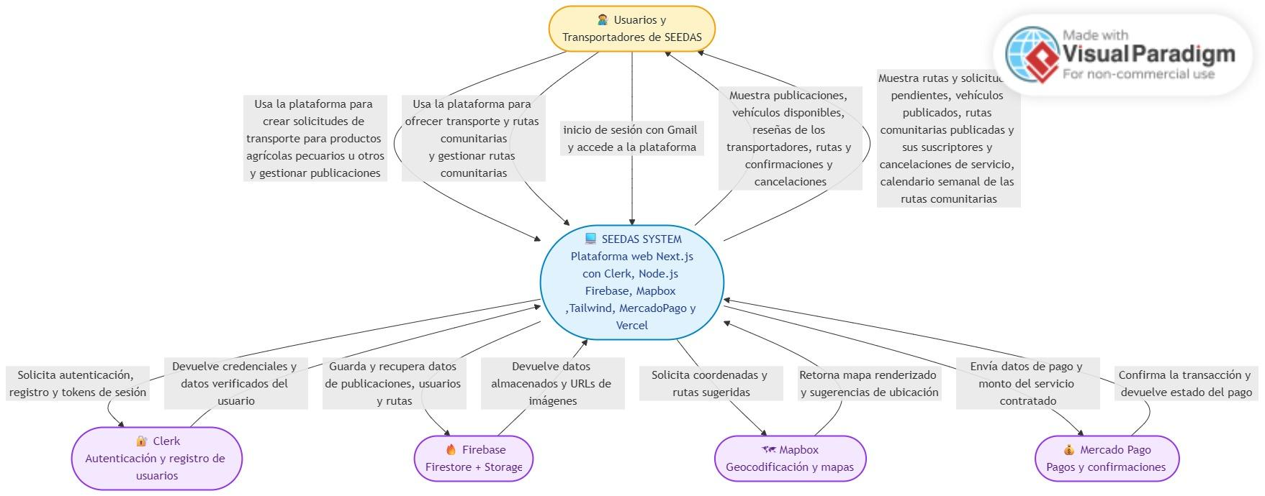

2.3 Nivel 2 – Diagrama de Contenedores:
Representa los principales contenedores del sistema: la aplicación web (Next.js), el backend en Node.js/Firebase, el gestor de autenticación (Clerk) y la base de datos Firestore.
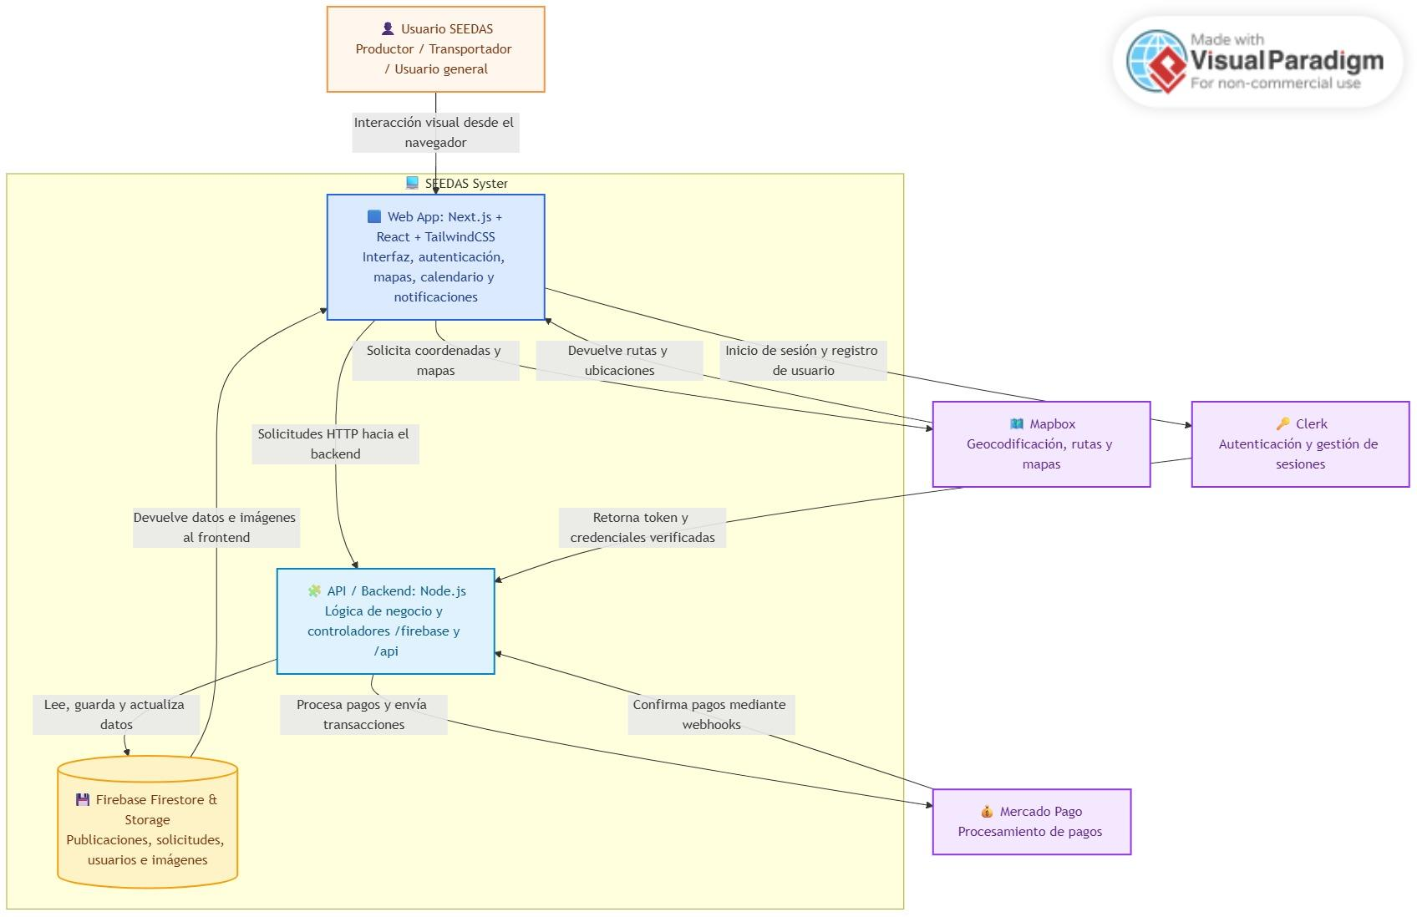

2.4 Nivel 3 – Diagrama de Componentes:
Detalla cómo se dividen las funcionalidades dentro del sistema (componentes de React/Next.js como IndexPage, TransportePage, ComunitarioPage, NotiContain, VehCard, etc.) y cómo se comunican con las rutas CRUD alojadas en firebase/ y api/.
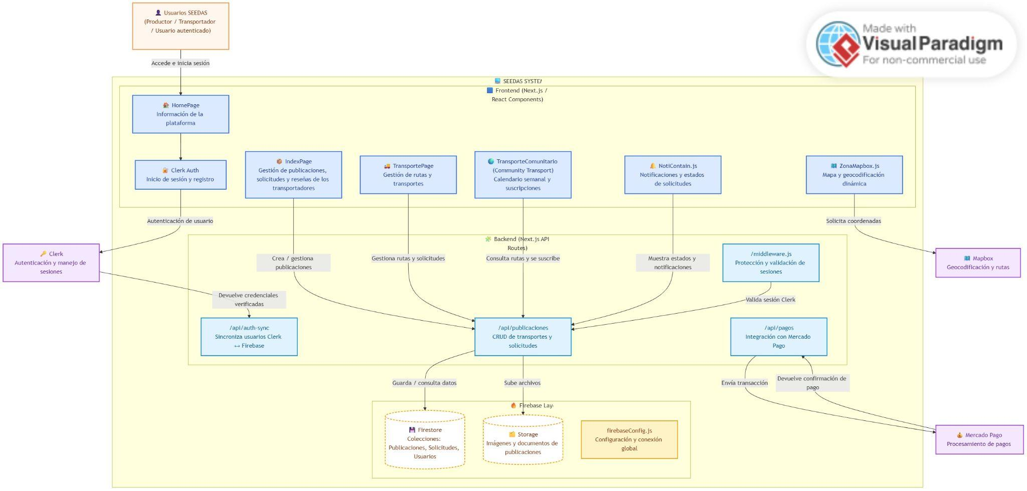

2.5 Nivel 4 – Diagrama UML (Secuencia):
Muestra la interacción secuencial entre los actores y el sistema durante el flujo principal: creación de una solicitud de transporte y confirmación del pedido.
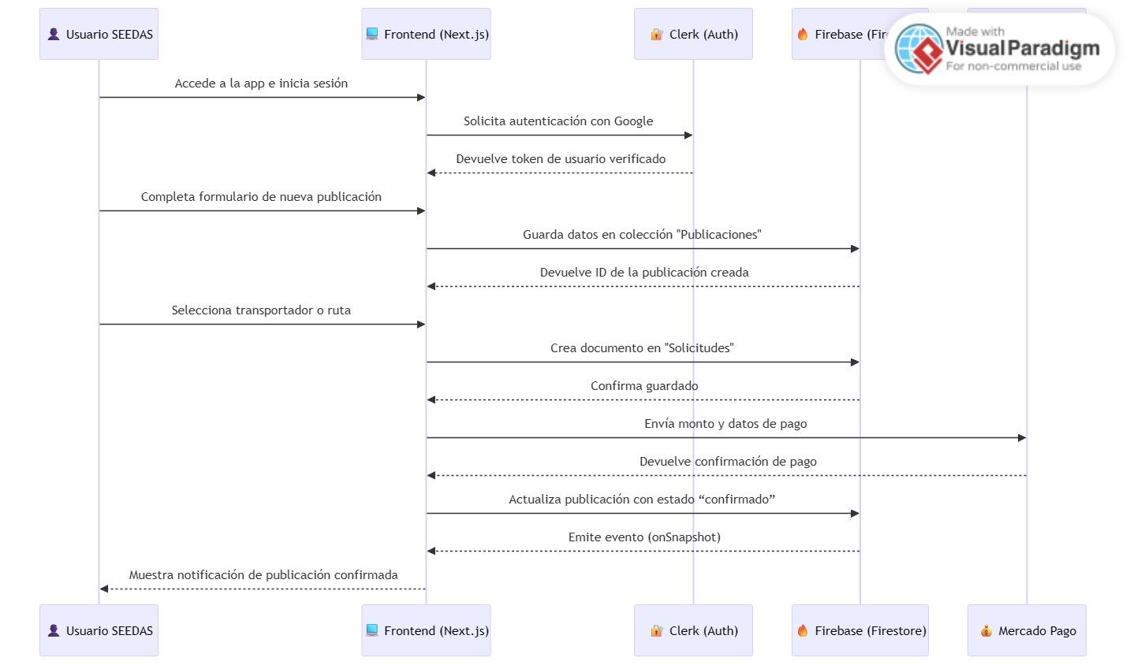
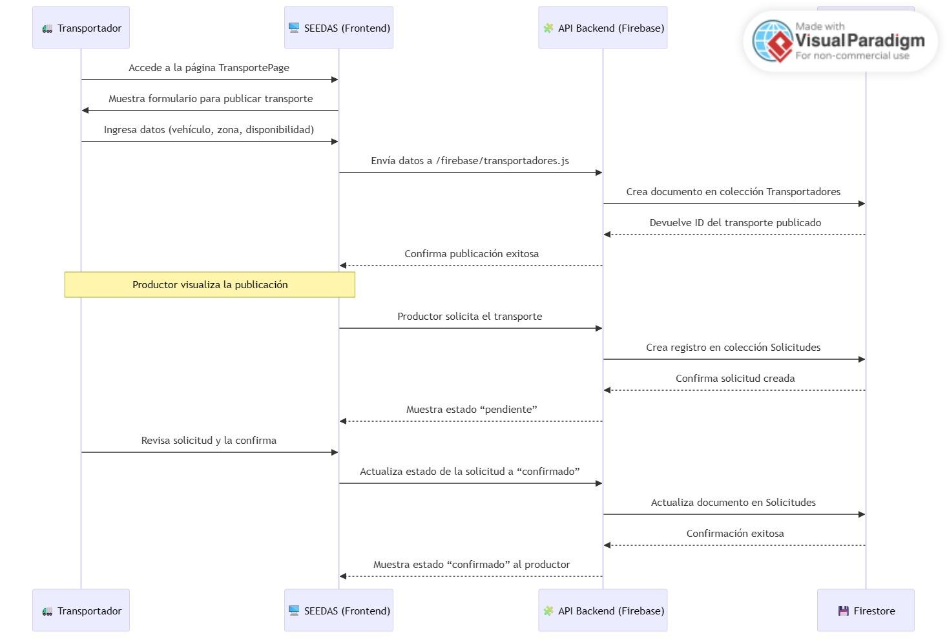

2.6 Gestor de Base de Datos
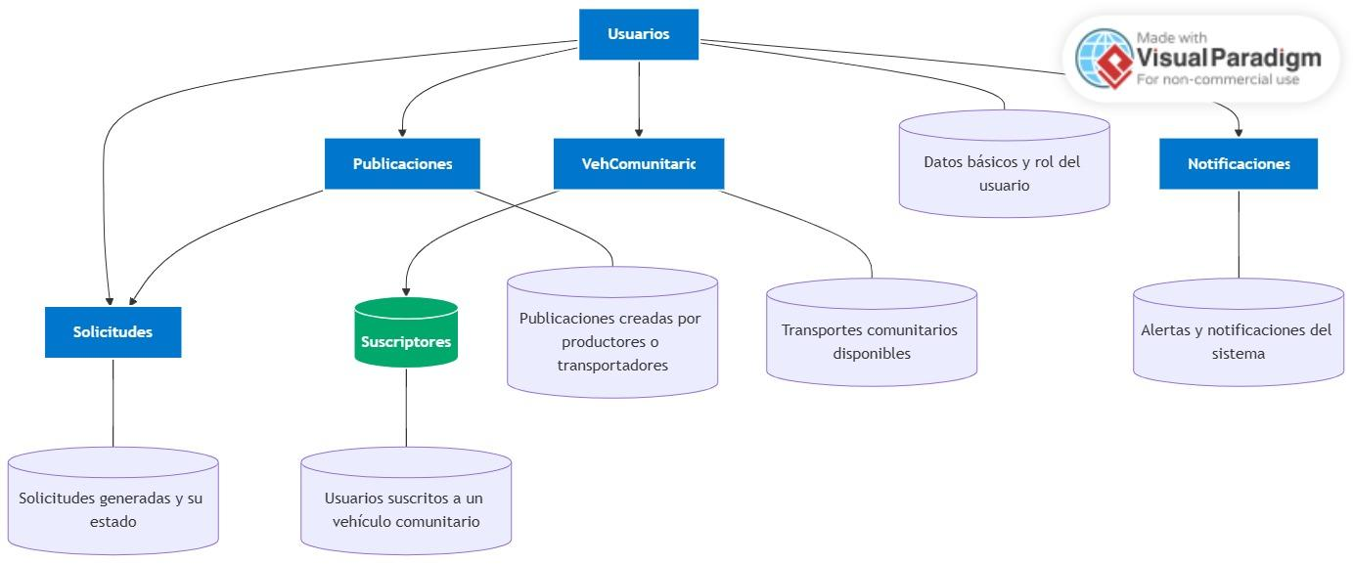
SEEDAS es una aplicación que conecta productores rurales y transportadores, además de ofrecer un sistema de transporte comunitario.
En este tipo de plataformas, los datos cambian de manera continua — se crean publicaciones, se confirman solicitudes, se actualizan estados y se gestionan rutas
— por lo que se necesita una base de datos:
- Flexible: capaz de almacenar distintos tipos de información (usuarios, rutas, productos, reseñas, notificaciones).
- Rápida y reactiva: que permite que un cambio (por ejemplo, la confirmación de una solicitud) se refleje de inmediato en el resto de usuarios.
- Multiplataforma: que funcione de forma consistente tanto en web como en móviles, sin necesidad de backend adicional.
- Integrada con Firebase Authentication y Storage: facilitando la gestión de usuarios y archivos(imágenes) sin servidores dedicados.

 | colección con información específica como tipo de vehículo, zona de cobertura, datos personales del. transportador
  Transportadores
Productores | colección con información de una ruta,datos personales del usuario,tipo de mercancía, peso, fecha, un transportador publicado
Solicitudes | Registra los pedidos generados por los productores, junto con su estado. Y los datos personales del productor y del transportador
Notificaciones | Almacena mensajes de alerta e información relevante para los usuarios.
Reviews | Guarda valoraciones y comentarios entre usuarios.
VehComunitario | Guarda el tipo de vehículo la ruta y los usuarios que se suscriben

2.7 Mockups de la Interfaz de Usuario
Se desarrollarán mockups detallados de la interfaz de usuario. Estos mockups deben reflejar cómo se verá y funcionará la interfaz, mostrando las diversas pantallas y flujos de interacción del usuario.

2.7.1 Mockups del login
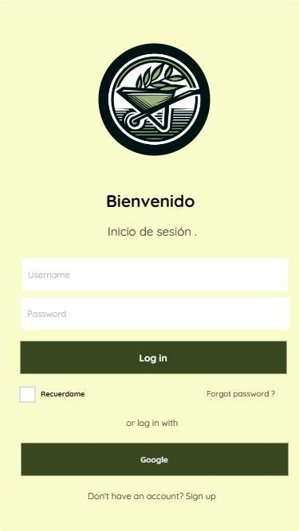

2.7.2 Mockups de interfaz del usuario tipo productor

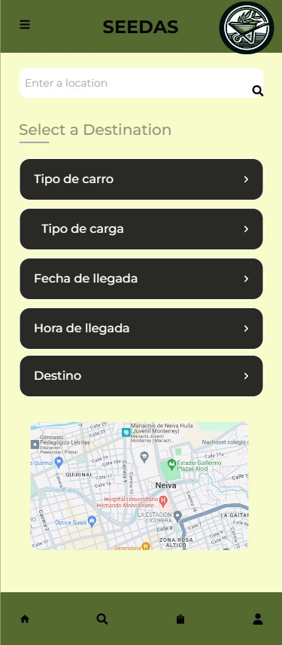

2.8 Diseño de SEEDAS: Guía de Colores y Tipografía

En la fase de diseño de SEEDAS, se definen cuidadosamente los elementos visuales para lograr una identidad única y una experiencia de usuario agradable. Aquí se presenta la guía de colores y tipografía para SEEDAS:

Colores Principales:
se usaron colores monocromáticos

-Verde oliva (#272b00):
Se usaron en el header de productores y transporte comunitario

-Verde grisáceo (#54582f):
Se usaron en botone s y en el campo de solicitudes

- Verde claro(#86895d):
Se usaron en lo botones de confirmación
-Blanco caqui (#f8fbca):
Se uso en el fondo de de la pagina
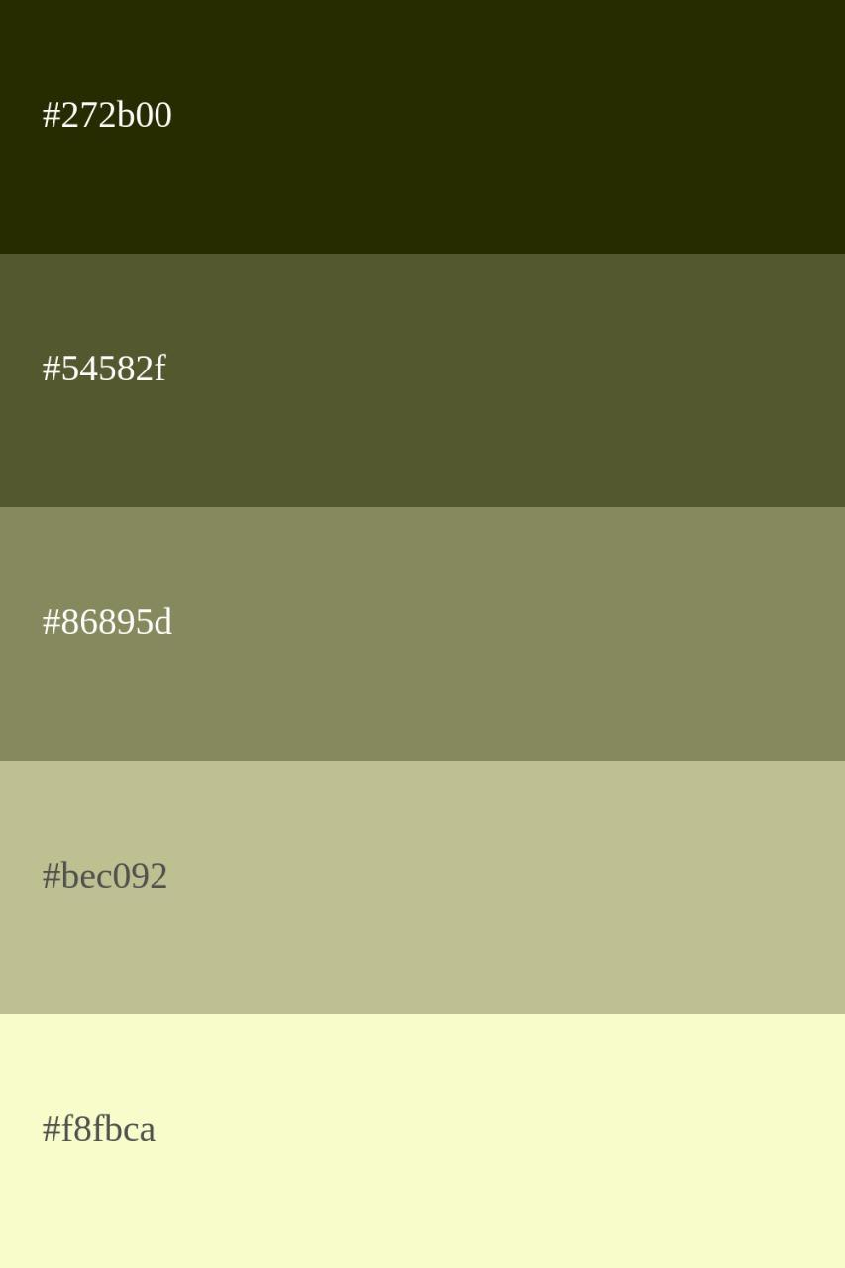

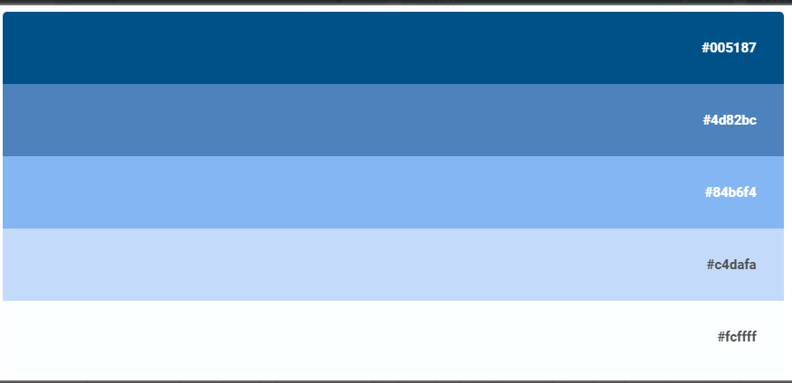
-Azul Rey(#005187)
Se usó en el header de la pagina de transportadores

-Azul griseado (#4d82bc)
Se uso en textos de los títulos de los gestores de publicaciones de transportadores tanto en productor como comunitario

-Azul clarito(#84b6f4)
Se uso en el botón de avisar que ya va en camino el transportador

-Blanco(#fcffff)
Se usó en el fondo de los componentes container como el de solicitudes o de publicaciones

2.8.1 Tipografía:

Tipo de Letra Principal:
Fuente: Roboto
Peso: Regular para el cuerpo del texto, Bold para encabezados.
Estilo: Sans-serif para una apariencia moderna y limpia.

2.8.2 Elementos Visuales:
Íconos:el logo oficial de SEEDAS



3. Fase: 3 políticas y seguridad de SEEDAS

Esta fase fue esencial para unificar criterios de desarrollo, mantener un estándar de calidad en el código y proteger la información sensible de los usuarios (productores, transportadores y miembros del transporte comunitario).

3.1 Políticas de Escritura de Documentación:

La documentación técnica se considera un pilar esencial para la sostenibilidad y escalabilidad del proyecto. Permite garantizar que futuros desarrolladores puedan comprender, mantener y ampliar las funcionalidades del sistema sin comprometer su estabilidad.

3.1.2 Comentarios y Notas en Documentación:
Incluir comentarios explicativos en áreas clave de los documentos para resaltar información importante.
Agregar notas o advertencias cuando sea necesario para destacar consideraciones críticas.

3.1.3 Control de Versiones de la Documentación:

La documentación se versiona con el versionado de google y el código fuente mediante Git, asegurando trazabilidad.
Ejemplo de Control de Versiones en Documentación
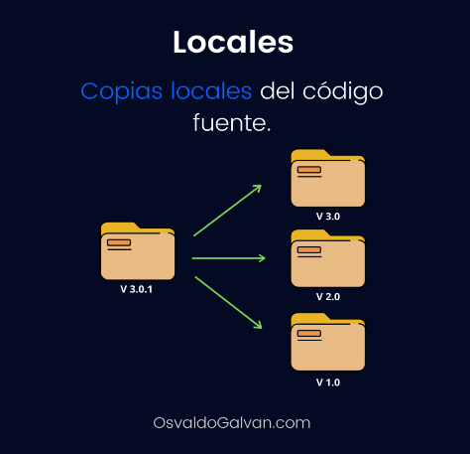

3.2 Políticas de Escritura de Código:
En la fase de desarrollo de SEEDAS, es fundamental establecer políticas de escritura de código para garantizar la coherencia, la legibilidad y la mantenibilidad del código. Algunas políticas recomendadas incluyen:

3.2.1 -Convenios de Nomenclatura:
El proyecto adopta la convención camelCase para variables, funciones y métodos, y PascalCase para componentes y clases, siguiendo los lineamientos de JavaScript, React y Next.js.
Esta elección favorece la legibilidad y permite mantener una correspondencia directa entre la lógica de negocio y la interfaz de usuario.

// Componentes
function VehSearchSection() { ... }
function TransporteCard() { ... }

3.2.2 Modularidad:
El código se estructura bajo un principio de modularidad funcional, donde cada módulo se encarga de una responsabilidad específica.
Esto favorece la reutilización de componentes y la separación de lógica de negocio, permitiendo mantener el sistema estable aun cuando se agregan nuevas funcionalidades.

Estructura modular del proyecto:

/app/
├── productor/
├── transportador/
├── transporte-comunitario/
├── components/
└── api/

3.2.3 Pruebas de Calidad (Enfoque Exploratorio e Integración)

Dada la naturaleza de la arquitectura full-stack de SEEDAS, se prioriza el aseguramiento de la calidad mediante pruebas de extremo a extremo e integración

Pruebas de Integración: Validación de la comunicación entre el frontend, las API Routes de Next.js y los servicios externos (Clerk, Firestore, Mapbox, Stripe). Estas pruebas garantizan que el flujo de negocio ('Crear Publicación' ,'Recibir Solicitud' ,'Pagar') funcione correctamente en todo el sistema.

Pruebas Exploratorias: Ejecutadas por el Desarrollador (como P.O. y Tester) durante y al final de cada Sprint para identificar rápidamente errores de usabilidad, diseño adaptativo y fallos en la lógica de negocio.

3.5 Políticas de Seguridad

Dado que SEEDAS maneja información sensible de sus usuarios (nombres, teléfonos, ubicaciones, medios de pago y estados de solicitud), se definieron políticas estrictas de seguridad de datos, comunicación y acceso.
Estas políticas se basan en tres pilares: autenticación segura, control de acceso por roles y protección de datos a nivel de base de datos.

3.5.1 Autenticación y Autorización

El sistema utiliza Clerk como proveedor de autenticación y gestión de sesiones.
Esta herramienta ofrece control de sesiones cifrado, manejo de tokens temporales y soporte para autenticación multifactor.

Restricción de rutas: mediante middleware en Next.js, solo los usuarios autenticados acceden a sus vistas.

Tokens seguros: Clerk genera y renueva automáticamente los tokens JWT de sesión.

3.5.2 Protección y Validación de Entradas

Todos los formularios del sistema incluyen validación en el frontend y backend para evitar inyecciones de código o datos inválidos.

Validación de tipo (números, correos, coordenadas).

Sanitización de inputs en los formularios (por ejemplo, en TransporteCard y SearchSection).

Reglas de seguridad en Firebase (Firestore.rules) que restringen escritura y lectura a usuarios autenticados.

7-REFERENCIAS BIBLIOGRÁFICAS

-AGRONEGOCIOS(2019)Solo 6% de las vías terciarias es apto para el transporte de productos agrícolas.[https://www.agronegocios.co/agricultura/solo-6-de-las-vias-terciarias-es-apto-para-el-transporte-de-productos-agricolas-2897180]

-Muu-B. (2020). Aplicación móvil para el transporte de bovinos. Recuperado de [http://muubapp.com/app/]

-Carga. (2023). Aplicación de transporte de carga en contenedores de mula. Recuperado de [https://carga.com.co/]

-Roadie, Inc.( 2023) Aplicación de transporte y entrega de pedidos [Roadie Driver - Apps en Google Play]

- Tusker Customer App
(Logistimo 2023)aplicación de trasporte de productos en india[play.google.com/store/apps/details?id=com.logistimo.fleet.customer&hl=en_GB]

-Uber (2023)plataforma de trasporte[uber – Android Apps on Google Play]

- International Transport Forum ( OECD 2023)revista sobre el trasporte rural [Innovaciones para una mejor movilidad rural | ITF (itf-oecd.org)]

-Martínez, L. (2019). Desafíos del empleo y la sostenibilidad del campo en las áreas rurales de Colombia. Revista de Estudios Rurales

- FAO(2017). "The State of Food and Agriculture: Rural Development and Agriculture," pagina:2.[ La pobreza rural en los países en desarrollo: Su relación con la política pública - Temas de economía No. 26 - Marzo de 2001 (imf.org)]

-LA POBREZA RURAL EN COLOMBIA Santiago Perry(2020)[ 1366385547DocumentoDiagnosticoColombia.pdf (rimisp.org)]

-DNP (2010) pág. 321.[ colaboracion.dnp.gov.co/CDT/Desarrollo Territorial/Guia Elementos Basicos Estado.pdf]

COLOMBIA NO SEMBRÓ EN LA JUVENTUD RURAL Y HOY NO HAY QUIEN COSECHE Por Paula Doria y Manuela Galvis. Abril 10, 2023
LA POBREZA RURAL EN COLOMBIA Santiago Perry, página 2
DNP (2010) pág. 321.

